Міністерство освіти і науки України
Карпатський Національний Університет імені Василя Стефаника
Педагогічний факультет
Кафедра педагогіки та освітнього менеджменту імені Богдана Ступарика

ЗВІТ
Про виконання лабораторної роботи № 8
З дисципліни:
«Об’єктно-орієнтоване програмування»
На тему:
«ООП. Наслідування та поліморфізм»

Виконала:
Студентка групи ПЦТ-31
ОП Професійна освіта. Цифрові технології
Галюк Василина
Перевірив:
Довгий Віктор

Івано-Франківськ
2026

Мета роботи: Навчитися наслідувати класи, перевизначати методи та застосовувати принцип поліморфізму у програмуванні на Python.

Хід роботи
Під час виконання лабораторної роботи було вивчено ключові концепції об’єктно-орієнтованого програмування: наслідування та поліморфізм. На практиці реалізовано створення дочірніх класів із розширенням їхніх властивостей через функцію super(), відпрацьовано перевизначення методів базового класу для розширення або зміни їхньої функціональності, а також продемонстровано механізм поліморфізму через виклик однойменних методів для списку різних об'єктів.
Завдання 1 Створити клас Працівник з атрибутами ім’я, посада, зарплата. Створити дочірній клас Менеджер, який додає атрибут відділ. Перевизначити метод для виведення повної інформації про менеджера.
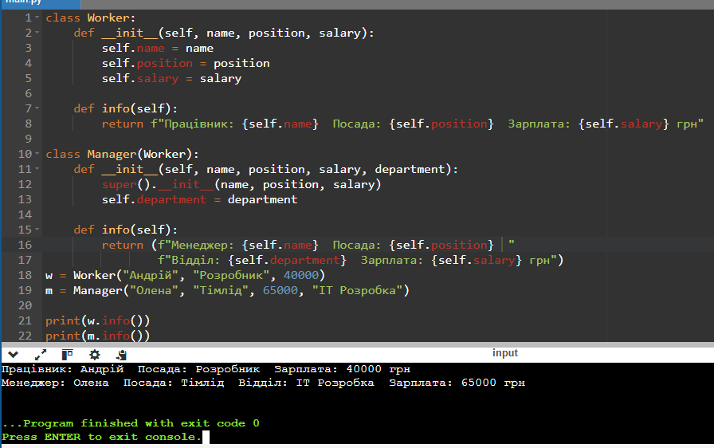
Завдання 2. Створити клас Транспорт і дочірній клас Автомобіль. У базовому класі реалізувати метод рух(), який повертає рядок "Рух транспортного засобу". У дочірньому класі перевизначити метод, щоб він повертав "Автомобіль рухається дорогою".
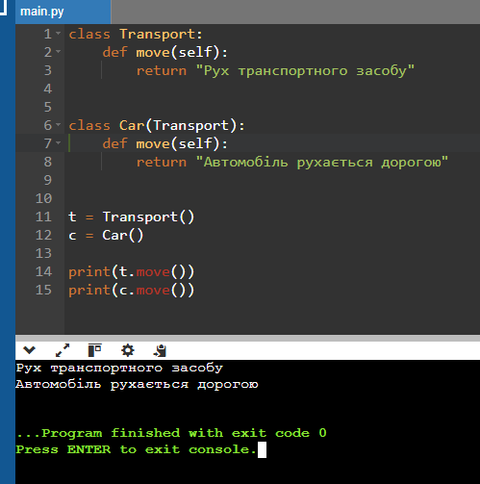
Завдання 3. Реалізувати приклад поліморфізму з класами Кіт, Пес, Папуга, де кожен має метод звук(). Створити список об’єктів і викликати метод звук() для кожного.
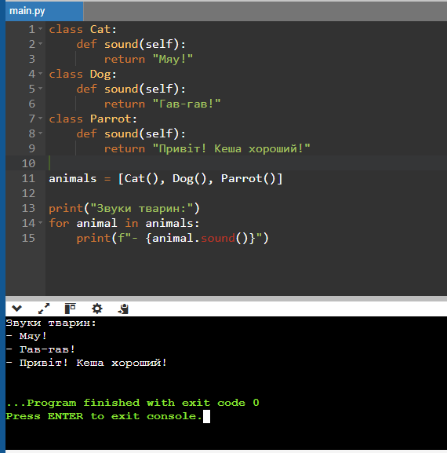

Висновок: У результаті виконання лабораторної роботи №8 було засвоєно принципи наслідування класів та застосування поліморфізму у мові Python. Здобуто практичні навички створення дочірніх класів із використанням конструкції super(), перевизначення базових методів та побудови гнучких програмних структур, здатних обробляти об'єкти різних типів за допомогою єдиного інтерфейсу.

